ŠKOLA, UČITELJ/ICA
RAZRED |  | 1. | LIKOVNA KULTURA
RB. SATA |  | 2.
DATUM
TEMA |  |  | SLIKA, IGRA, PRIČA
NASTAVNA JEDINICA |  |  | TRČIMO, TKO ĆE PRIJE?
DOMENA
MOTIV |  |  | crta, osnovne boje, ritam
POJMOVI |  |  | zakrivljena crta, osnovne boje, ritam
LIKOVNO PODRUČJE |  |  | crtanje, slikanje
MATERIJAL I TEHNIKA |  |  | flomasteri u boji
REPRODUKCIJA |  |  |  |  | UČENIČKI RAD
Alexander Calder: Bez naziva, 1963.  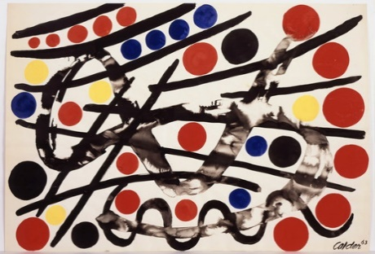 |  |  |  |  | 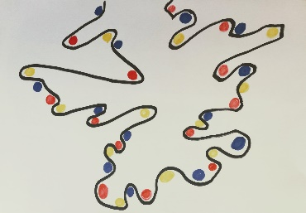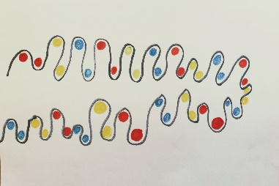
ODGOJNO-OBRAZOVNI ISHODI
OŠ LK A.1.1. Učenik prepoznaje umjetnost kao način komunikacije i odgovara na različite poticaje likovnim izražavanjem.
- učenik odgovara likovnim i vizualnim izražavanjem na razne vrste poticaja.
- učenik, u stvaralačkom procesu i izražavanju koristi: likovni jezik (obvezni pojmovi likovnog jezika i oni za koje učitelj smatra da mu mogu pomoći pri realizaciji ideje u određenom zadatku), iskustvo usmjerenog opažanja, izražavanje pokretom, zvukom, glumom koje povezuje s likovnim izražavanjem kroz kreativnu igru, doživljaj temeljen na osjećajima, iskustvu, mislima i informacijama

OŠ LK A.1.2. Učenik demonstrira poznavanje osobitosti različitih likovnih materijala i postupaka pri likovnom izražavanju.
- učenik primjećuje osobitosti likovnih materijala i postupaka te ih primjenjuje pri likovnom izražavanju

OŠ LK B.1.1. Učenik razlikuje likovno i vizualno umjetničko djelo te prepoznaje osobni doživljaj, likovni jezik i tematski sadržaj djela.
- učenik povezuje djelo s vlastitim iskustvom i opisuje osobni doživljaj djela
- učenik opisuje: materijale i postupke, likovne elemente i kompozicijska načela, tematski sadržaj djela (motiv, teme, asocijacije)

OŠ LK B.1.2. Učenik uspoređuje svoj likovni ili vizualni rad i radove drugih učenika te opisuje svoj rad i vlastiti doživljaj stvaranja.
- učenik opisuje i uspoređuje likovne ili vizualne radove prema kriterijima: osobnog doživljaja, likovnog jezika, likovnih materijala, tehnika i/ili vizualnih medija, prikaza teme ili motiva te originalnosti i uloženog truda
- učenik prepoznaje poticaj i način na koji je izražen u likovnom ili vizualnom radu
- učenik prepoznaje osobno zadovoljstvo u stvaralačkom procesu
ODGOJNO-OBRAZOVNA OČEKIVANJA MEĐUPREDMETNIH TEMA I SUODNOSI S OSTALIM PREDMETIMA
OŠ HJ A.1.1. Učenik razgovara i govori u skladu s jezičnim razvojem izražavajući svoje potrebe, misli i osjećaje.
MAT OŠ B.1.2. Prepoznaje uzorak i nastavlja niz.
OŠ TZK A.1.1. Izvodi prirodne načine gibanja.
OŠ GK B.1.4. Učenik stvara/improvizira melodijske i ritamske cjeline te svira uz pjesme/brojalice koje izvodi.
osr B.1.2. Razvija komunikacijske kompetencije.
uku A.1.4. Učenik oblikuje i izražava svoje misli i osjećaje.
ISHODI AKTIVNOSTI
Učenik crnim flomasterom crta crte, flomasterima u boji crta i boja krugove prenoseći iskustvo igre i kretanja.
Učenik primjećuje osobitosti flomastera kao crtačkog, ali i slikarskog sredstva kada njime oslikavamo plohe.
Učenik povezuje djelo s vlastitim iskustvom i opisuje osobni doživljaj djela, opisuje tok crta, zamjećuje i tjeloglazbom izvodi ritam osnovnih boja.
Učenik opisuje i uspoređuje svoj likovni i vizualni rad te radove drugih učenika i opisuje vlastiti doživljaj stvaranja.
VREDNOVANJE ZA/KAO UČENJE |  |  |  | navedeno u opisu aktivnosti
NASTAVNE METODE |  |  |  | usmeno izlaganje, razgovor, razlaganje, kombiniranje, variranje
NAČIN RADA |  |  |  | prema izmišljanju
OBLICI RADA |  |  |  | frontalni, individualni
NASTAVNA SREDSTVA |  |  |  | računalna prezentacija, vijača (uže), kapice
AKTIVNOST |  |  | ISHOD I OPIS AKTIVNOSTI |  |  | ISHOD  OČEKIVANJE
 | UVODNI DIO SATA
Priprema likovno-tehničkog sredstva |  |  | Učenici pripremaju flomastere u boji i izdvajaju crni, crveni, žuti i plavi flomaster. Flomasterima najčešće crtamo, ali njima možemo i bojiti manje plohe. Tada kažemo da slikamo.
 | GLAVNI DIO SATA
Promatranje, opisivanje i analiza reprodukcija likovnih djela |  |  | MOTIVACIJA  Na satu tjelesne i zdravstvene kulture organiziramo štafetnu igru trčanja oko kapica (označivača prostora) u više varijanti. Kapice postavljamo na stazi od oko 10 m na što manjoj udaljenosti, ali u što većem razmaku lijevo – desno tako da učenici stalno mijenjaju smjer kretanja.  Za sljedeći zadatak kapice se mogu postaviti što nepravilnije tako da putanja trčanja bude vijugava.  Na satu likovne kulture razgovaramo o kretanju tijela pri obilaženju kapica. Tražimo učenike da opišu svoje kretanje.  Kada bismo naše trčanje trebali predočiti konopcem, kako bismo ga postavili? Nekoliko učenika demonstriraju postavljanje užeta ili vijače na podu učionice.  Prisjetimo se gdje u prirodi i svijetu oko nas možemo vidjeti slične vijuge, krivulje? (izorano polje, vijugava cesta, tobogan…).  Kakvog su oblika kapice kojima smo označavali put za trčanje na tjelesnom? Kakve su boje?  Tri su osnovne boje – crvena, žuta i plava. Osnovne boje su boje koje ne možemo dobiti miješanjem drugih boja.  Pomoću računalne prezentacije tražimo učenike da nastave niz izgovarajući boje. Nakon toga ih sviramo tjeloglazbom (pljesak, udarac po koljenima, udarac nogom o pod). Zamjećujemo da se boje ponavljaju određenim redom koji se razlikuje u sva tri niza. Uspoređujemo ih. Takvu pojavu, kada se pravilno izmjenjuju i ponavljaju neki oblici, boje, zovemo ritam. |  |  | OŠ HJ A.1.1.  MAT OŠ B.1.2.  OŠ TZK A.1.1.  OŠ GK B.1.4.  osr B.1.2.  uku A.1.4.
Najava |  |  | NAJAVA  Osmislite što teži zadatak za štafetnu igru trčanja oko kapica.  Prvo crnim flomasterom treba nacrtati jednu dugačku zakrivljenu, vijugavu crtu koja ne treba ići samo u jednom smjeru, već tako vijugava može skretati ukoso, prema gore ili dolje pa se opet vraćati početnom smjeru.  Nakon toga crvenim, žutim i plavim flomasterom treba nacrtati (postaviti) krugove (kapice) kao na pravom vježbalištu i obojati ih, ali tako da se poigramo bojama i osmislimo što zanimljiviji ritam osnovnih boja. Pripazite da kapice ne dodiruju crtu.
Crtanje flomasterima |  |  | REALIZACIJA ZADATKA  Tijekom rada učenike se podsjeća na zadatak, na upornost i dosljednost u slikanju krugova odabranim, započetim ritmom.
 | ZAVRŠNI DIO SATA
Analiza i vrednovanje likovnog procesa i produkata |  |  | Radovi se izlažu na određeno mjesto i započinje se razgovor o radovima, procesu, ostvarenom zadatku, predloženom umjetničkom djelu. Učenike se potiče i na iznošenje osobnog doživljaja i asocijacija.  Čime smo danas crtali? Koje smo boje rabili? Kako jednim imenom zovemo crvenu, žutu i plavu boju? Što smo nastojali prikazati svojim radom? Promotri sve radove i izaberi jedan koji prikazuje vrlo tešku stazu za trčanje oko kapica? Zašto? Usporedi s radom koji je prikazao najlakšu stazu. Usporedi položaj kapica, zakrivljenost crte i njezin tok. Provjeri je li na svim radovima ostvaren ritam boja?  Tjeloglazbom „odsviraj“ ritam na svojem radu.  Promotri umjetničko djelo jednog likovnog umjetnika. Što vidiš? Opiši crte. Imenuj boje. Pronađi sličnost između tog djela i učeničkih radova? U čemu se razlikuju? |  |  | OŠ HJ A.1.1.  osr B.1.2.  uku A.1.4.
PLAN PLOČE
TRČIMO, TKO ĆE PRIJE?
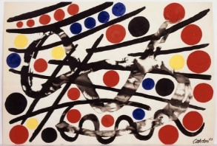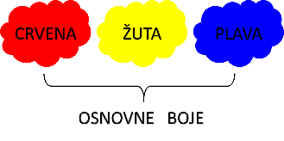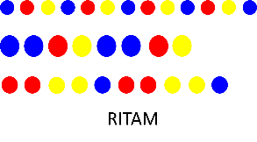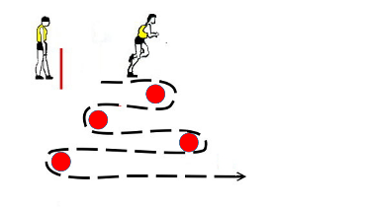
ZKRIVLJENA CRTA

REFLEKSIJA I SAMOPROCJENA UČITELJA |  |  | (Čime sam zadovoljna/zadovoljan? Čime nisam? Što treba unaprijediti?)

